4　圆周运动

[目标定位]　1.理解线速度、角速度、转速、周期等概念，会对它们进行定量计算．

2．知道线速度与角速度的关系，知道线速度与周期、角速度与周期的关系．

3．理解匀速圆周运动的概念和特点．



一、线速度

1．定义：物体做圆周运动通过的弧长与所用时间的比值．

2．大小：*v*＝，单位：m/s．

3．方向：质点在圆周上某点的线速度方向是沿圆周上该点的切线方向．

4．物理意义：描述质点沿圆周运动的快慢．

5．匀速圆周运动

(1)定义：沿着圆周，并且线速度的大小处处相等的运动．

(2)性质：线速度的方向是时刻变化的，所以是一种变速运动．

想一想　做匀速圆周运动的物体相等时间内通过的位移相同吗？

答案　不一定相同．做匀速圆周运动的物体相等时间内通过的位移大小相等，但方向可能不同．

二、角速度

1．定义：连接物体与圆心的半径转过的角度与所用时间的比值．

2．大小：*ω*＝；单位：弧度每秒，符号rad/s．

3．物理意义：描述物体绕圆心转动快慢的物理量．

4．匀速圆周运动是角速度不变的圆周运动．

5．周期和转速

(1)周期：做圆周运动的物体运动一周所用的时间，用符号*T*表示，单位为秒(s)．

(2)转速：做圆周运动的物体单位时间内转过的圈数．用*n*表示，单位为转每秒(r/s)，或转每分(r/min)．

*n* r/s＝60*n* r/min.

想一想　周期和转速都是描述物体做圆周运动快慢的物理量，二者之间的关系如何？

答案　二者关系是*n*＝(*n*单位为r/s)．

三、线速度与角速度的关系

线速度的大小等于角速度大小与半径的乘积．即*v*＝*ωr*．



一、对匀速圆周运动的理解

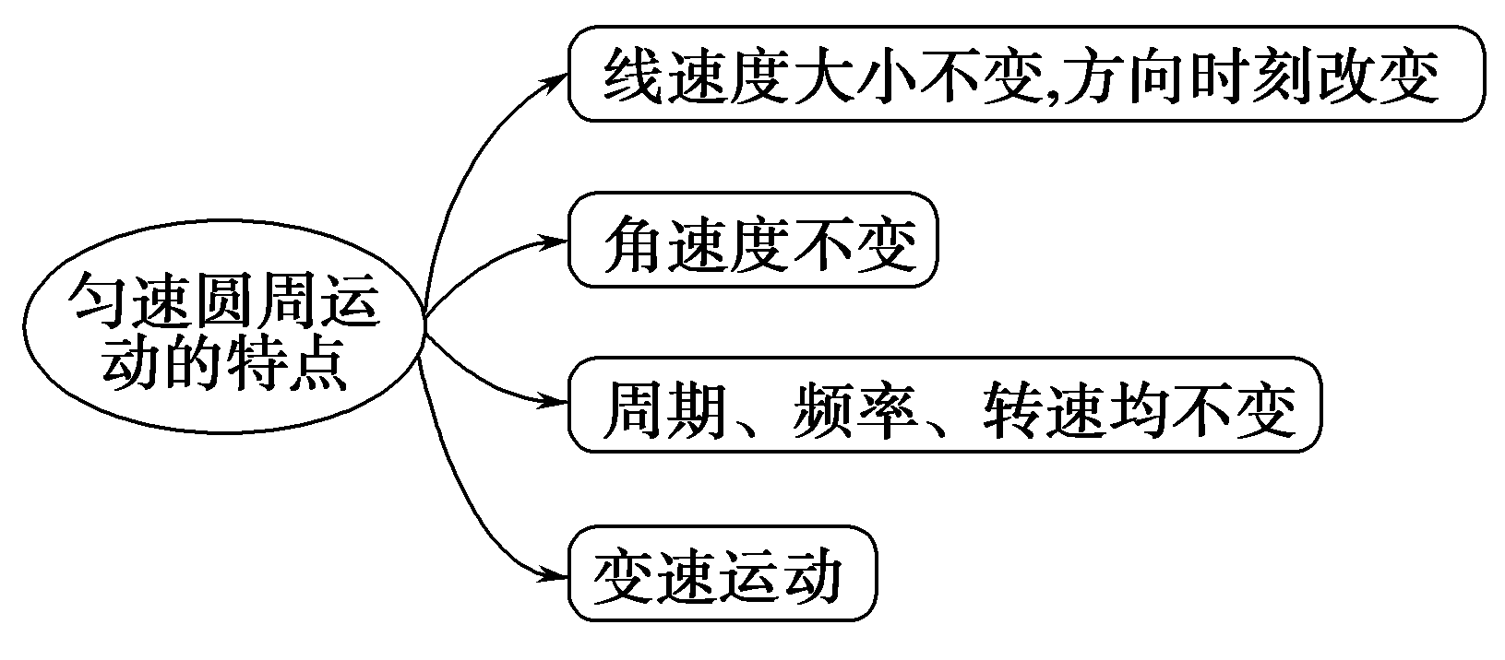

【例1】　关于匀速圆周运动，下列说法正确的是(　　)

A．匀速圆周运动是变速运动

B．匀速圆周运动的速率不变

C．任意相等时间内通过的位移相等

D．任意相等时间内通过的路程相等

答案　ABD

解析　由线速度定义知，匀速圆周运动的速度大小不变，也就是速率不变，但速度方向时刻改变，故A、B对；做匀速圆周运动的物体在任意相等时间内通过的弧长即路程相等，C错，D对．

借题发挥　(1)矢量的比较，首先要想到方向问题．

(2)“相等时间内…”的问题，为便于比较可以取一些特殊值，但是有时取特殊值也会犯错，如本题中若取*t*＝*T*，则相等时间内位移相等，均为0，这样看来A选项正确，所以举例时要具有普遍性．

(3)匀速圆周运动中的“匀速”，是指“匀速率”的意思，匀速圆周运动是变速运动．

二、描述圆周运动的物理量及其关系

1．线速度*v*、角速度*ω*、周期*T*和转速*n*都是用来描述质点做圆周运动快慢的，但它们描述的角度不同．

(1)线速度*v*通过弧长描述质点沿圆周运动的快慢．

(2)角速度*ω*、周期*T*、转速*n*通过转过的角度描述质点绕圆心转动的快慢．

2．各个物理量之间的关系

(1)*v*、*T*、*r*的关系：物体在转动一周的过程中，转过的弧长Δ*s*＝2π*r*，时间为*T*，则*v*＝＝.

(2)*ω*、*T*的关系：物体在转动一周的过程中，转过的角度Δ*θ*＝2π，时间为*T*，则*ω*＝＝.

(3)*ω*与*n*的关系：物体在1 s内转过*n*转，1转转过的角度为2π，则1 s内转过的角度Δ*θ*＝2π*n*，即*ω*＝2π*n*.

特别提醒　(1)线速度大的物体，其角速度不一定大，据*ω*＝知，若*v*大，*r*也很大，角速度*ω*可能很小．

(2)*v*、*ω*、*r*三个量中，只有先确定其中一个量不变，才能进一步明确另外两个量是正比还是反比关系．

【例2】　甲、乙两物体都做匀速圆周运动，其转动半径之比为1∶2，在相等的时间里甲转过60°，乙转过45°，则它们的角速度之比为________，线速度之比为________，周期之比为________．

答案　4∶3　2∶3　3∶4

解析　由*ω*＝得：＝＝，

由*v*＝*ωr*得：＝·＝×＝

由*T*＝得：＝＝

【例3】

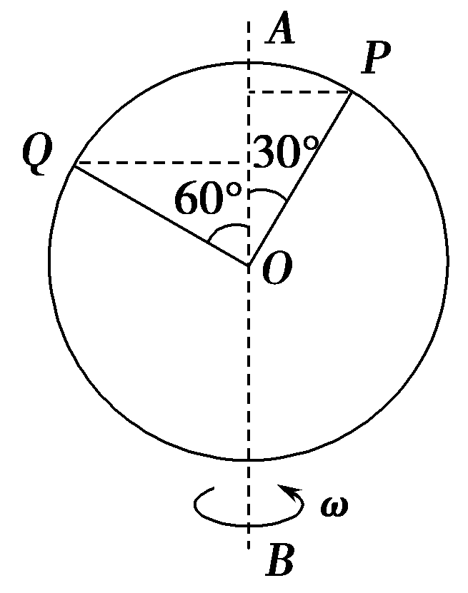

图5－4－1

如图5－4－1所示，圆环以过其直径的直线*AB*为轴匀速转动．已知其半径*R*＝0.5 m，周期*T*＝4 s，求环上*P*点和*Q*点的角速度和线速度大小．

答案　*ωP*＝*ωQ*＝1.57 rad/s　*vP*≈0.39 m/s　*vQ*≈0.68 m/s

解析　由题意知*P*点和*Q*点的角速度相同，*ωP*＝*ωQ*＝＝ rad/s＝1.57 rad/s；*P*点和*Q*点绕直径*AB*做匀速圆周运动，其轨迹的圆心不同，*P*点和*Q*点的轨迹半径分别为

*rP*＝*R*sin 30°＝0.25 m，

*rQ*＝*R*sin 60°＝ m，

故二者的线速度分别为

*vP*＝*ωPrP*≈0.39 m/s；*vQ*＝*ωQrQ*≈0.68 m/s.

借题发挥　应用关系式*v*＝*ωr*解题的关键是看哪个量保持不变，本题中物体在圆环上各点时的角速度*ω*相等，它的线速度*v*与做圆周运动的半径*r*成正比，故确定圆周运动半径又是解决本题的另一个关键．

三、常见传动装置及其特点

1．同轴转动

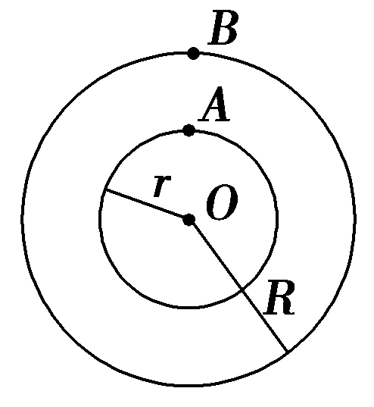

图5－4－2

如图5－4－2所示，*A*点和*B*点在同轴的一个圆盘上，圆盘转动时：

*ωA*＝*ωB*，＝，并且转动方向相同．

2．皮带传动

如图5－4－3所示，*A*点和*B*点分别是两个轮子边缘上的点，两个轮子用皮带连起来，并且皮带不打滑，则当轮子转动时：*vA*＝*vB*，＝，并且转动方向相同．

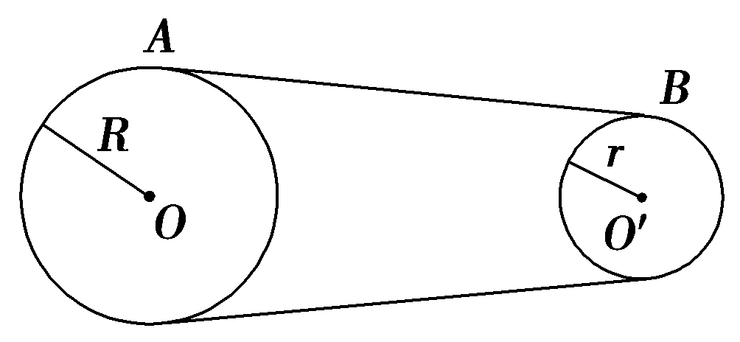

图5－4－3

3．齿轮传动

如图5－4－4所示，*A*点和*B*点分别是两个齿轮边缘上的点，两个齿轮啮合，则当齿轮转动时，

*vA*＝*vB*，＝，两点转动方向相反．

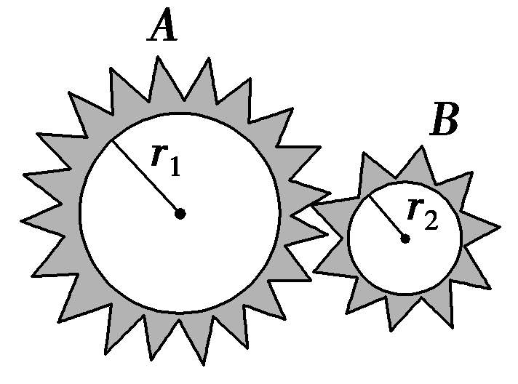

图5－4－4

特别提醒　在处理传动装置中各物理量间的关系时，关键是确定其相同的量(线速度或角速度)，再由描述圆周运动的各物理量间的关系，确定其他各量间的关系．

【例4】　图5－4－5所示为皮带传动装置，皮带轮为*O*、*O*′，*RB*＝*RA*，*RC*＝*RA*，当皮带轮匀速转动时，皮带与皮带轮之间不打滑，求*A*、*B*、*C*三点的角速度之比、线速度之比、周期之比．

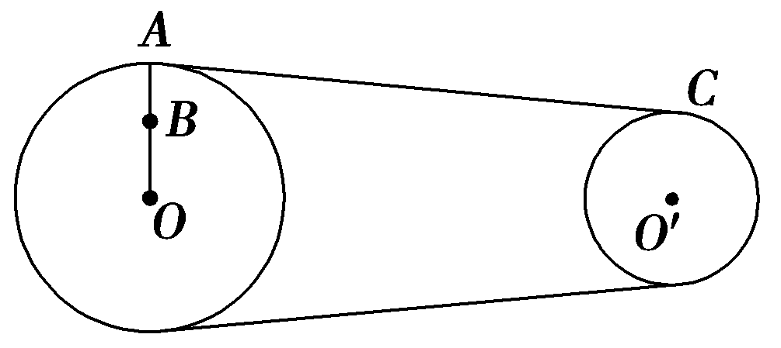

图5－4－5

答案　*ωA*∶*ωB*∶*ωC*＝2∶2∶3　*vA*∶*vB*∶*vC*＝2∶1∶2

*TA*∶*TB*∶*TC*＝3∶3∶2

解析　由题意可知，*A*、*B*两点在同一皮带轮上，因此*ωA*＝*ωB*，又皮带不打滑，所以*vA*＝*vC*，故可得

*ωC*＝＝＝*ωA*，

所以*ωA*∶*ωB*∶*ωC*＝*ωA*∶*ωA*∶*ωA*＝2∶2∶3.

又*vB*＝*RBωB*＝*RAωA*＝，

所以*vA*∶*vB*∶*vC*＝*vA*∶*vA*∶*vA*＝2∶1∶2，

*TA*∶*TB*∶*TC*＝∶∶＝∶∶＝3∶3∶2.

针对训练　小明同学在学习了圆周运动的知识后，设计了一个课题，名称为：快速测量自行车的骑行速度．他的设想是：通过计算脚踏板转动的角速度，推算自行车的骑行速度．经过骑行，他得到如下数据：在时间*t*内脚踏板转动的圈数为*N*，那么脚踏板转动的角速度*ω*＝________；要推算自行车的骑行速度，还需要测量的物理量有__________________________；自行车骑行速度的计算公式*v*＝

________________________．

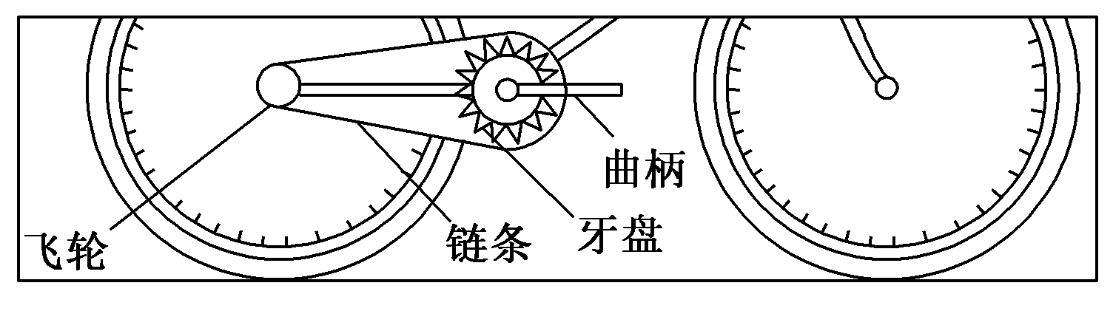

图5－4－6

答案　2π　牙盘的齿轮数*m*、飞轮的齿轮数*n*、自行车后轮的半径*R*(或牙盘的半径*r*1、飞轮的半径*r*2、自行车后轮的半径*R*)　2π*R*

解析　依据角速度的定义式*ω*＝得*ω*＝2π；

要求自行车的骑行速度，还要知道牙盘的齿轮数*m*(或半径*r*1)、飞轮的齿轮数*n*(或半径*r*2)、自行车后轮的半径*R*；因*v*1＝*ωr*1＝*v*2＝*ω*2*r*2，又齿轮数与轮子的半径成正比，则有*ωm*＝*ω*2*n*，

且*ω*2＝*ω*后，*v*＝*ω*后*R*，联立以上各式得

*v*＝*Rω*＝2π*R*或*v*＝*Rω*＝2π*R*.

借题发挥　处理此类问题在读题、审题时要三抓：一抓有效信息，建立物理模型；二抓物理量之间的关系；三抓解题技巧．



对匀速圆周运动的理解

1．关于匀速圆周运动，下列说法正确的是 (　　)

A．匀速圆周运动是匀速运动

B．匀速圆周运动是变速运动

C．匀速圆周运动是线速度不变的运动

D．匀速圆周运动是线速度大小不变的运动

答案　BD

解析　这里的“匀速”，不是“匀速度”，也不是“匀变速”，而是速率不变，匀速圆周运动实际上是一种速度大小不变、方向时刻改变的变速运动．故B、D正确．

圆周运动各物理量间的关系

2．如图5－4－7所示，两个小球*a*和*b*用轻杆连接，并一起在水平面内做匀速圆周运动，下列说法中正确的是 (　　)

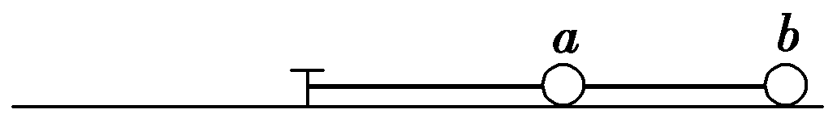

图5－4－7

A．*a*球的线速度比*b*球的线速度小

B．*a*球的角速度比*b*球的角速度小

C．*a*球的周期比*b*球的周期小

D．*a*球的转速比*b*球的转速大

答案　A

解析　两个小球一起转动，周期相同，所以它们的转速、角速度都相等，B、C、D错误；而由*v*＝*ωr*可知*b*的线速度大于*a*的线速度．所以A正确．

3．甲、乙两物体分别做匀速圆周运动，如果它们转动的半径之比为1∶5，线速度之比为3∶2，则下列说法正确的是 (　　)

A．甲、乙两物体的角速度之比是2∶15

B．甲、乙两物体的角速度之比是10∶3

C．甲、乙两物体的周期之比是2∶15

D．甲、乙两物体的周期之比是10∶3

答案　C

解析　由*v*＝*ωr*得＝∶＝·＝×＝，A、B错误；由*ω*＝得＝＝，C正确、D错误．

传动问题

4．如图5－4－8所示的传动装置中，*B*、*C*两轮固定在一起绕同一轴转动，*A*、*B*两轮用皮带传动，三个轮的半径关系是*rA*＝*rC*＝2*rB*.若皮带不打滑，求*A*、*B*、*C*三轮边缘上*a*、*b*、*c*三点的角速度之比和线速度之比．

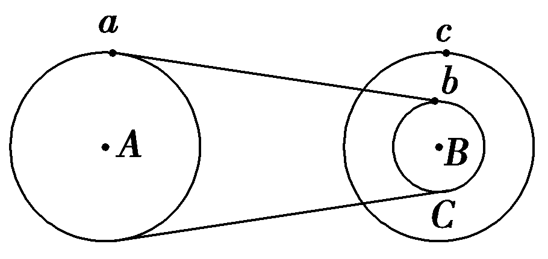

图5－4－8

答案　1∶2∶2　1∶1∶2

解析　*a*、*b*两点比较：*va*＝*vb*

由*v*＝*ωr*得：*ωa*∶*ωb*＝*rB*∶*rA*＝1∶2

*b*、*c*两点比较*ωb*＝*ωc*

由*v*＝*ωr*得：*vb*∶*vc*＝*rB*∶*rC*＝1∶2

所以*ωa*∶*ωb*∶*ωc*＝1∶2∶2

*va*∶*vb*∶*vc*＝1∶1∶2



(时间：60分钟)

题组一　对匀速圆周运动的理解

1．做匀速圆周运动的物体，下列不变的物理量是 (　　)

A．速度 B．速率 C．角速度 D．周期

答案　BCD

解析　物体做匀速圆周运动时，速度的大小虽然不变，但它的方向在不断变化，选项B、C、D正确．

2．质点做匀速圆周运动，则 (　　)

A．在任何相等的时间里，质点的位移都相等

B．在任何相等的时间里，质点通过的路程都相等

C．在任何相等的时间里，质点运动的平均速度都相同

D．在任何相等的时间里，连接质点和圆心的半径转过的角度都相等

答案　BD

解析　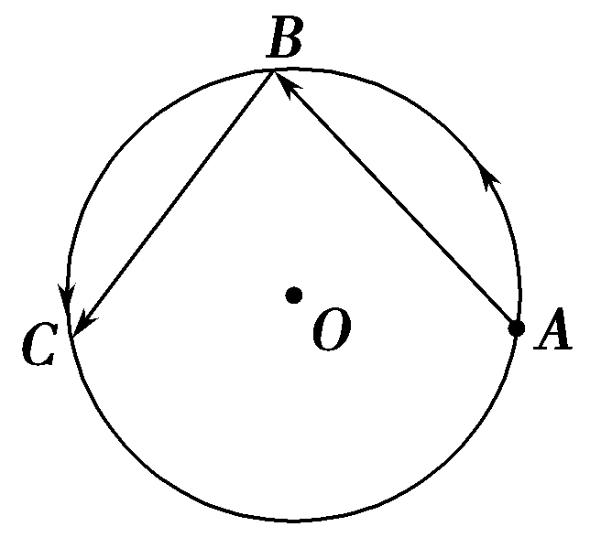如图所示，经，质点由*A*到*B*，再经，质点由*B*到*C*，由于线速度大小不变，根据线速度的定义，Δ*s*＝*v*·，所以相等时间内通过的路程相等，B对；但位移*xAB*、*xBC*大小相等，方向并不相同，平均速度不同，A、C错；由角速度的定义*ω*＝知Δ*t*相同，Δ*θ*＝*ω*Δ*t*相同，D对．

题组二　圆周运动各物理量间的关系

3．一般的转动机械上都标有“转速××× r/min”，该数值是转动机械正常工作时的转速，不同的转动机械上标有的转速一般是不同的．下列有关转速的说法正确的是 (　　)

A．转速越大，说明该转动机械正常工作时转动的线速度一定越大

B．转速越大，说明该转动机械正常工作时转动的角速度一定越大

C．转速越大，说明该转动机械正常工作时转动的周期一定越大

D．转速越大，说明该转动机械正常工作时转动的周期一定越小

答案　BD

解析　转速*n*越大，角速度*ω*＝2π*n*一定越大，周期*T*＝＝一定越小，由*v*＝*ωr*知只有*r*一定时，*ω*越大，*v*才越大，B、D对．

4．假设“神舟”十号实施变轨后做匀速圆周运动，共运行了*n*周，起始时刻为*t*1，结束时刻为*t*2，运行速率为*v*，半径为*r*.则计算其运行周期可用 (　　)

A．*T*＝ B．*T*＝

C．*T*＝ D．*T*＝

答案　AC

解析　由题意可知飞船匀速圆周运动*n*周所需时间Δ*t*＝*t*2－*t*1，故其周期*T*＝＝，故选项A正确；由周期公式有*T*＝，故选项C正确．

5．汽车在公路上行驶一般不打滑，轮子转一周，汽车向前行驶的距离等于车轮的周长．某国产轿车的车轮半径约为30 cm，当该型号的轿车在高速公路上行驶时，驾驶员面前速率计的指针指在“120 km/h”上，可估算出该车轮的转速约为 (　　)

A．1 000 r/s B．1 000 r/min

C．1 000 r/h D．2 000 r/s

答案　B

解析　由公式*ω*＝2π*n*，得*v*＝*rω*＝2π*rn*，其中*r*＝30 cm＝0.3 m，*v*＝120 km/h＝ m/s，代入得*n*＝ r/s，约为1 000 r/min.

6.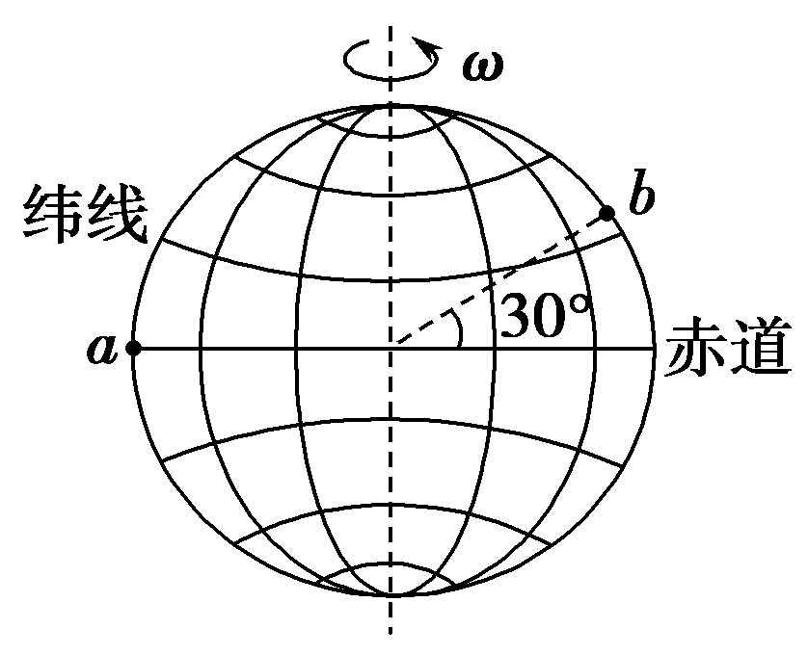 如图5－4－9，静止在地球上的物体都要随地球一起转动，*a*是位于赤道上的一点，*b*是位于北纬30°的一点，则下列说法正确的是 (　　)

图5－4－9

A．*a*、*b*两点的运动周期都相同

B．它们的角速度是不同的

C．*a*、*b*两点的线速度大小相同

D．*a*、*b*两点线速度大小之比为2∶

答案　AD

解析　如题图所示，地球绕自转轴转动时，地球上各点的周期及角速度都是相同的．地球表面物体做圆周运动的平面是物体所在纬度线平面，其圆心分布在整条自转轴上，不同纬度处物体做圆周运动的半径是不同的，*b*点半径*rb*＝，由*v*＝*ωr*，可得*va*∶*vb*＝2∶.

7．甲、乙两个做匀速圆周运动的质点，它们的角速度之比为3∶1，线速度之比为2∶3，那么下列说法中正确的是 (　　)

A．它们的半径之比为2∶9

B．它们的半径之比为1∶2

C．它们的周期之比为2∶3

D．它们的周期之比为1∶3

答案　AD

解析　由*v*＝*ωr*，得*r*＝，＝＝，A对，B错；由*T*＝，得*T*甲∶*T*乙＝∶＝，C错，D对．

题组三　传动问题

8.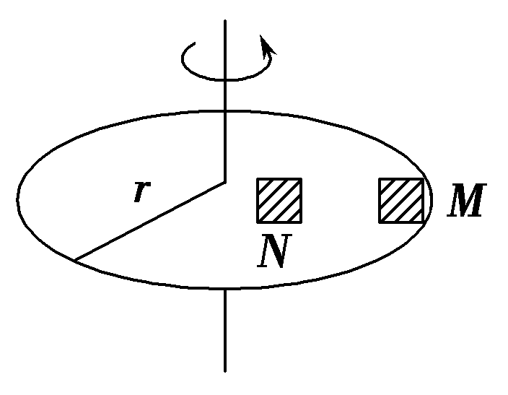 如图5－4－10所示，一个匀速转动的半径为*r*的水平圆盘上放着两个木块*M*和*N*，木块*M*放在圆盘的边缘处，木块*N*放在离圆心*r*的地方，它们都随圆盘一起运动．比较两木块的线速度和角速度，下列说法中正确的是 (　　)

图5－4－10

A．两木块的线速度相等

B．两木块的角速度相等

C．*M*的线速度是*N*的线速度的3倍

D．*M*的角速度是*N*的角速度的3倍

答案　BC

解析　由传动装置特点知，*M*、*N*两木块有相同的角速度，又由*v*＝*ωr*知，因*rN*＝*r*，*rM*＝*r*，故木块*M*的线速度是木块*N*线速度的3倍，选项B、C正确．

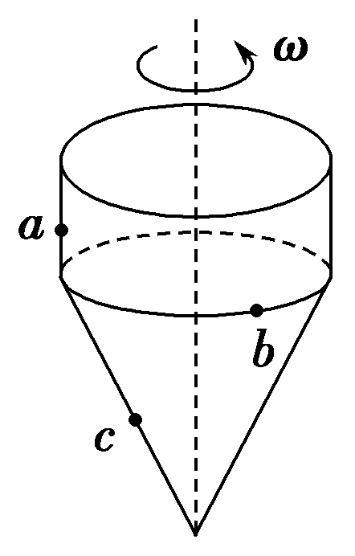9. 如图5－4－11所示是一个玩具陀螺．*a*、*b*和*c*是陀螺上的三个点．当陀螺绕垂直于地面的轴线以角速度*ω*稳定旋转时，下列表述正确的是 (　　)

图5－4－11

A．*a*、*b*和*c*三点的线速度大小相等

B．*a*、*b*和*c*三点的角速度相等

C．*a*、*b*的角速度比*c*的大

D．*c*的线速度比*a*、*b*的大

答案　B

解析　*a*、*b*和*c*均是同一陀螺上的点，它们做圆周运动的角速度都是陀螺旋转的角速度*ω*，B对，C错；三点的运动半径关系*ra*＝*rb*>*rc*，据*v*＝*ωr*可知，三点的线速度关系*va*＝*vb*>*vc*，A、D错．

10.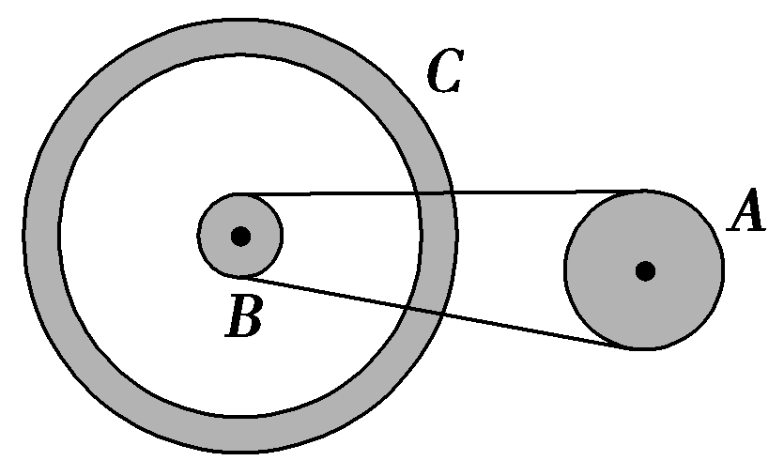 如图5－4－12所示为常见的自行车传动示意图．*A*轮与脚蹬子相连，*B*轮与车轴相连，*C*为车轮．当人蹬车匀速运动时，以下说法中正确的是 (　　)

图5－4－12

A．*A*轮与*B*轮的角速度相同

B．*A*轮边缘与*B*轮边缘的线速度相同

C．*B*轮边缘与*C*轮边缘的线速度相同

D．*B*轮与*C*轮的角速度相同

答案　BD

解析　*A*、*B*两轮以链条相连，其边缘线速度相同，*B*、*C*同轴转动，其角速度相同．

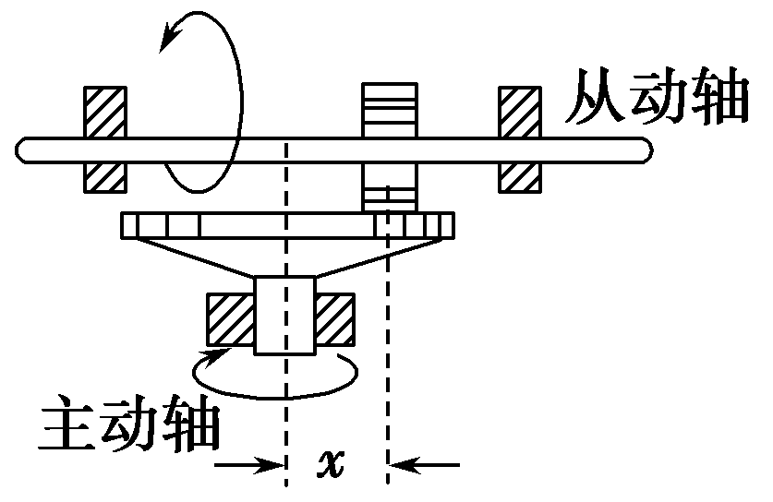11. 无级变速是指在变速范围内任意连续地变换速度，其性能优于传统的挡位变速器，很多高档汽车都应用了“无级变速”．图5－4－13所示为一种“滚轮—平盘无级变速器”的示意图，它由固定在主动轴上的平盘和可随从动轴移动的圆柱形滚轮组成．由于摩擦的作用，当平盘转动时，滚轮就会跟随转动，如果认为滚轮不会打滑，那么主动轴的转速*n*1、从动轴的转速*n*2、滚轮半径*r*以及滚轮中心距离主动轴轴线的距离*x*之间的关系是 (　　)

图5－4－13

A．*n*2＝*n*1 B．*n*1＝*n*2

C．*n*2＝*n*1 D．*n*2＝*n*1

答案　A

解析　由滚轮不会打滑可知，主动轴上的平盘与可随从动轴转动的圆柱形滚轮在接触点处的线速度相同，即*v*1＝*v*2，由此可得*x*·2π*n*1＝*r*·2π*n*2，所以*n*2＝*n*1，选项A正确．

题组四　综合应用

12．某转盘每分钟转45圈，在转盘离转轴0.1 m处有一个小螺帽，求小螺帽做匀速圆周运动的周期、角速度、线速度．

答案　1.33 s　4.71 rad/s　0.471 m/s

解析　由周期和转速的关系可求周期

*T*＝＝ s≈1.33 s

角速度*ω*＝＝＝ rad/s≈4.71 rad/s

线速度*v*＝*ωr*＝×0.1 m/s＝0.471 m/s

13．做匀速圆周运动的物体，10 s内沿半径为20 m的圆周运动100 m，试求物体做匀速圆周运动时：

(1)线速度的大小；

(2)角速度的大小；

(3)周期的大小．

答案　(1)10 m/s　(2)0.5 rad/s　(3)4π s

解析　本题考查了对圆周运动的各物理量的理解．

(1)依据线速度的定义式

*v*＝可得

*v*＝＝ m/s＝10 m/s.

(2)依据*v*＝*ωr*可得

*ω*＝＝ rad/s＝0.5 rad/s.

(3)*T*＝＝ s＝4π s

14．如图5－4－14所示，小球*A*在光滑的半径为*R*的圆形槽内做匀速圆周运动，当它运动到图中*a*点时，在圆形槽中心*O*点正上方*h*处，有一小球*B*沿*Oa*方向以某一初速度水平抛出，结果恰好在*a*点与*A*球相碰，求：

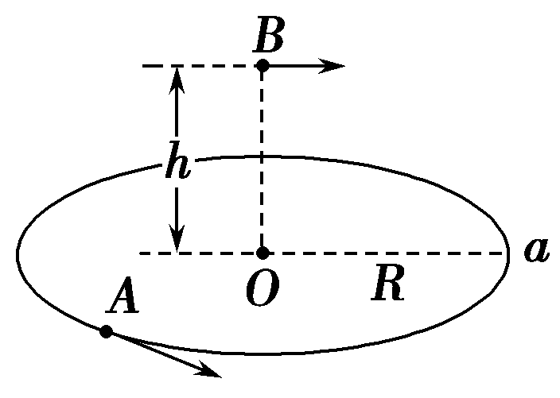

图5－4－14

(1)*B*球抛出时的水平初速度；

(2)*A*球运动的线速度最小值．

答案　(1)*R*　(2)2π*R*

解析　(1)小球*B*做平抛运动，其在水平方向上做匀速直线运动，则*R*＝*v*0*t*①

在竖直方向上做自由落体运动，则*h*＝*gt*2②

由①②得*v*0＝＝*R*.

(2)设相碰时，*A*球转了*n*圈，则*A*球的线速度

*vA*＝＝＝2π*Rn*

当*n*＝1时，其线速度有最小值，即

*v*min＝2π*R*.